AGENDA SEMANAL DE ACTIVIDADES

Curso: KINDER 2020. | Educadora de Párvulos: Carol Romo Vega.
Fecha: 15 al 19 de Junio. | Fecha Devolución al docente: Lunes 22 de junio o durante la misma semana.

Asignatura | Actividad de texto de  estudio a desarrollar | Indicador de Evaluación | Materiales y actividades complementarias. | Sugerencias
Lunes 15 de Junio. Identidad y Autonomía.  N°3.  Lenguaje Artístico.  N° 5. | Texto estudiante “NT2 KINDER”  Clase N°34  Actividades N° 1 y 2.  Observar la página.  ¿Cómo creamos esculturas de emociones? | Formula preguntas sobre lo que siente otros, a partir de narraciones o situaciones observadas.  Combina líneas, formas, colores y texturas en sus creaciones de soporte en volumen , para representar plásticamente emociones, ideas e intereses, incorporando algunos detalles personales. | Observar video explicativo.  Cuento “El viaje de Floriteste”  Observar laminas N°7 y 8. Esculturas.  Materiales:  Cajas, tubos papel higiénico, envases de yogur, cajas de huevo, tetra pack entre otros.  Telas, palos, papeles diferentes texturas y colores.  Lápices, tempera, tijeras, pegamento. | Mostrar video de la educadora a los niños y niñas, antes de que realice las actividades del libro.  Observar videos de la educadora para los apoderados con la explicación de las actividades a realizar en conjunto con sus hijas e hijos.  Enviar fotografías o videos por WhatsApp de la realización de las actividades.
Lenguaje Verbal  N° 3. | Escuchar el video y relacionar al sonido inicial vocálico repetir. | Reproducir combinaciones vocálicas.  Reconoce fonemas en combinación de 2 vocales.  Presentación vocal Aa.  Combinación AE, ae. | Observación de presentación POWER POINT. Reproducir las combinaciones | Observar videos de la educadora con la explicación de las actividades a realizar en conjunto con sus hijas e hijos. Enviar fotografías o videos por WhatsApp de la realización de las actividades.
Pensamiento matemático N°7, | Observar video relacionar cantidad con los números. | Relaciona e identifica números del 6 al 10. Presentación el número 6. | Observa video de presentación de los números del 6 al 10. | Observar videos de la educadora para los apoderados con la explicación de las actividades a realizar en conjunto con sus hijas e hijos.  Enviar fotografías o videos por WhatsApp de la realización de las actividades.

Asignatura | Actividad de texto de  estudio a desarrollar | Indicador de Evaluación | Materiales y actividades complementarias. | Sugerencias
Martes 16 de Junio.  Identidad y Autonomía N°12.  Exploración del entorno natural N° 4. | Texto estudiante “NT2 KINDER”  Clase N°35  Actividades N° 1 y 2.  ¿Qué elementos traspasan la luz? | Anticipa las dificultades u obstáculos que se podrían presentar al participar en juegos, proyectos o desafíos.  Utilizan vocabulario preciso (transparencias/opacidad, flexibilidad/rigidez, rugosidad/lisura) para describir semejanzas y diferencias de algunos objetos y elementos. | Linternas.  Hojas de árboles grandes.  Botella con agua entre otros.  Pañuelos. Papel crepe. Cartulina.  Diario. | Mostrar video de la educadora a los niños y niñas, antes de que realice las actividades del libro.  Observar videos de la educadora para los apoderados con la explicación de las actividades a realizar en conjunto con sus hijas e hijos.  Observar video el cuento.  Enviar fotografías o videos por WhatsApp de la realización de las actividades.

Lenguaje Verbal  N° 3. | Escuchar el video y relacionar al sonido inicial vocálico repetir. | Reproducir combinaciones vocálicas.  Reconoce fonemas en combinación de 2 vocales.  Combinación AI, ai. | Observación de presentación POWER POINT. Reproducir las combinaciones | Observar videos de la educadora con la explicación de las actividades a realizar en conjunto con sus hijas e hijos. Enviar fotografías o videos por WhatsApp de la realización de las actividades.
Pensamiento matemático N°7,  Coordinación y Movimiento N°6 | Observar video relacionar cantidad con los números. | Identifica y reconoce número 6 dentro de un contexto.  Utiliza, de manera autónoma y correcta instrumentos punzantes, que le permitan realizar acciones como recortar, pegar, en función de sus intereses y juegos, | Observa y busca en revista, diario, libros y calendarios números 6 para recorta y pegar y en su cuaderno. | Observar videos de la educadora para los apoderados con la explicación de las actividades a realizar en conjunto con sus hijas e hijos.  Enviar fotografías o videos por WhatsApp de la realización de las actividades.

DIA | OBJETIVO DE APRENDIZAJE | AMBITO | NÚCLEO | ACTIVIDADES | INDICADORES | SUGERENCIAS PARA LA FAMIIA
Miércoles 10 de Junio  Actividad de INGLES. | Reconocer figura “Circle” en imagen del vídeo y objetos de su casa. | Interacción y Comprensión del Entorno | Pensamiento  Matemático y artístico. | Observar video explicativo de la profesora relacionado con el círculo. | Reconoce objetos con la figura geométrica indicada. | -Mostrar videos y luego realizar la actividad que muestra la profesora.  -Grabar solo un video del estudiante mostrando los objetos.

Asignatura | Actividad de texto de  estudio a desarrollar | Indicador de Evaluación | Materiales y actividades complementarias. | Sugerencias
Miércoles 17de Junio.  Lenguaje Verbal  N° 3. | Escuchar el video y relacionar al sonido inicial vocálico repetir. | Reproducir combinaciones vocálicas.  Reconoce fonemas en combinación de 2 vocales.  Combinación AO, ao. | Observación de presentación POWER POINT. Reproducir las combinaciones | Observar videos de la educadora con la explicación de las actividades a realizar en conjunto con sus hijas e hijos. Enviar fotografías o videos por WhatsApp de la realización de las actividades.
Pensamiento matemático N°7, | Observar video relacionar cantidad con los números.  Observar conjunto. | Identificar y relacionar relacionar número y cantidad | Observa lamina indicar lo que ven.  Completar conjuntos según indica la cantidad.  6.  Realizar actividad en su cuaderno.  Observar lamina. | Observar videos de la educadora para los apoderados con la explicación de las actividades a realizar en conjunto con sus hijas e hijos.  Enviar fotografías o videos por WhatsApp de la realización de las actividades.

Asignatura | Actividad de texto de  estudio a desarrollar | Indicador de Evaluación | Materiales y actividades complementarias. | Sugerencias
Jueves 18 de Junio.  Identidad y autonomía N°4.  Lenguaje Artístico N°7. | Texto estudiante “NT2 KINDER”  Clase N°36  Actividades N° 1 y 2.  ¿Qué hago con mi rabia”  Página N°29.  Página libro.  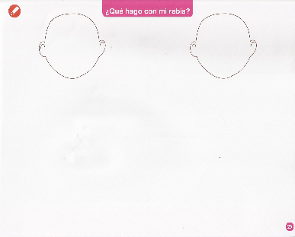 | Utiliza, de manera autónoma, algunas estrategias para regular sus emociones o sentimientos.  Dibuja figuras humanas simples reconocibles para otros, incluyendo detalles como pestañas, cejas, nariz, codos, etc., en diversos soportes. | Cuaderno de actividades.  Lápiz grafito.  Lápices de colores.  Cuento “Vaya rabia” | Mostrar video de la educadora a los niños y niñas, antes de que realice las actividades del libro.  Observar videos de la educadora para los apoderados con la explicación de las actividades a realizar en conjunto con sus hijas e hijos.  Enviar fotografías o videos por WhatsApp de la realización de las actividades.
Lenguaje Verbal  N° 3. | Escuchar el video y relacionar al sonido inicial vocálico repetir. | Reproducir combinaciones vocálicas.  Reconoce fonemas en combinación de 2 vocales.  Combinación AU, au. | Observación de presentación POWER POINT. Reproducir las combinaciones | Observar videos de la educadora con la explicación de las actividades a realizar en conjunto con sus hijas e hijos. Enviar fotografías o videos por WhatsApp de la realización de las actividades.
Pensamiento matemático N°7,  Coordinación y Movimiento N°6 | Observar video relacionar cantidad con los números.  Rellenar número 6.  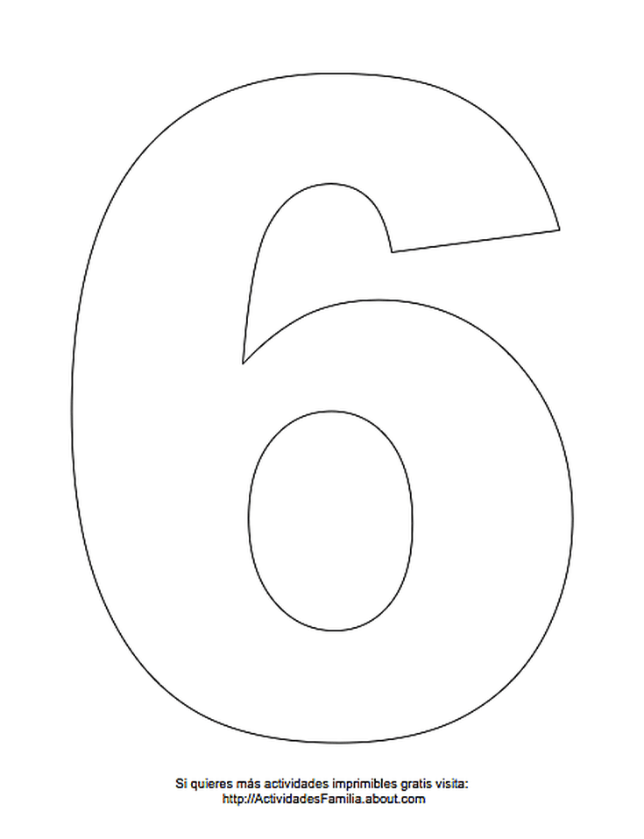 | Identificar y relacionar número.  Permitan realizar acciones como recortar, pegar dibujar, colorear, escribir , rellenar, en función de sus intereses y juegos, | Rellenar con material a su alcense respetando  contornos.  Realizar actividad en su cuaderno. | Observar videos de la educadora para los apoderados con la explicación de las actividades a realizar en conjunto con sus hijas e hijos.  Enviar fotografías o videos por WhatsApp de la realización de las actividades.

Asignatura | Actividad de texto de  estudio a desarrollar | Indicador de Evaluación | Materiales y actividades complementarias. | Sugerencias
Viernes 19 de Junio.  EDUCACION FISICA. | OA9 Practicar actividades física en forma segura, demostrando la adquisición de hábitos de higiene, posturales y de vida saludable.  GUIA DE INSTRUCCIÓN PARA REALIZAR TU SNACK SALUDABLE | INSTRUCCIONES:  PASO 1= Ver el video de la profesora paso a paso  PASO 2: HIGIENE PERSONAL: lavaremos las manos durante 30 segundos antes de tocar los alimentos que usaremos para el snack  PASO 3: Una vez lavadas las manitos, comenzamos con la elaboración del snack saludable.  PASO 4: Escoger las frutas que tengas en tu hogar para el snack saludable o las verduras que le agregaras a tu sándwich en caso que no le guste las frutas. | FRUTA O ALIMENTOS QUE TENGAS EN TU HOGAR  1ero = retiro las cáscaras a las frutas que elegiste (en el caso que sea necesario)  2do = corto las frutas en rodajas o en cuadritos, como se le haga mas fácil.  3ero = En un recipiente agrego las frutas cortadas.  4to = Este paso es opcional si quieres agregas yogurt o manjar a la preparación.  Final= lentamente empieza a revolver todo los ingredientes y a disfrutar de esta rico sándwich o tutti fruti, según preferencia.  ¡Ahora te toca a ti!, te desafío a hacer tu snack saludable en familia y disfruta de comer rico y sano ¡A divertirse!  Fecha de envío: 10 de julio .
Lenguaje Verbal  N° 3. | Reproducir combinaciones vocálicas a través de video llamada. | Reproducir combinaciones vocálicas.  Reconoce fonemas en combinación de 2 vocales. | Se realiza video llamada como retroalimentación de lo realizado durante la semana.
Pensamiento matemático N°7, | Observar video relacionar cantidad con los números. | Identificar y relacionar número y cantidad hasta el 6. | Observa y comenta video de los números hasta el 6. | Observar videos de la educadora para los apoderados con la explicación de las actividades a realizar en conjunto con sus hijas e hijos.  Enviar fotografías o videos por WhatsApp de la realización de las actividades.

